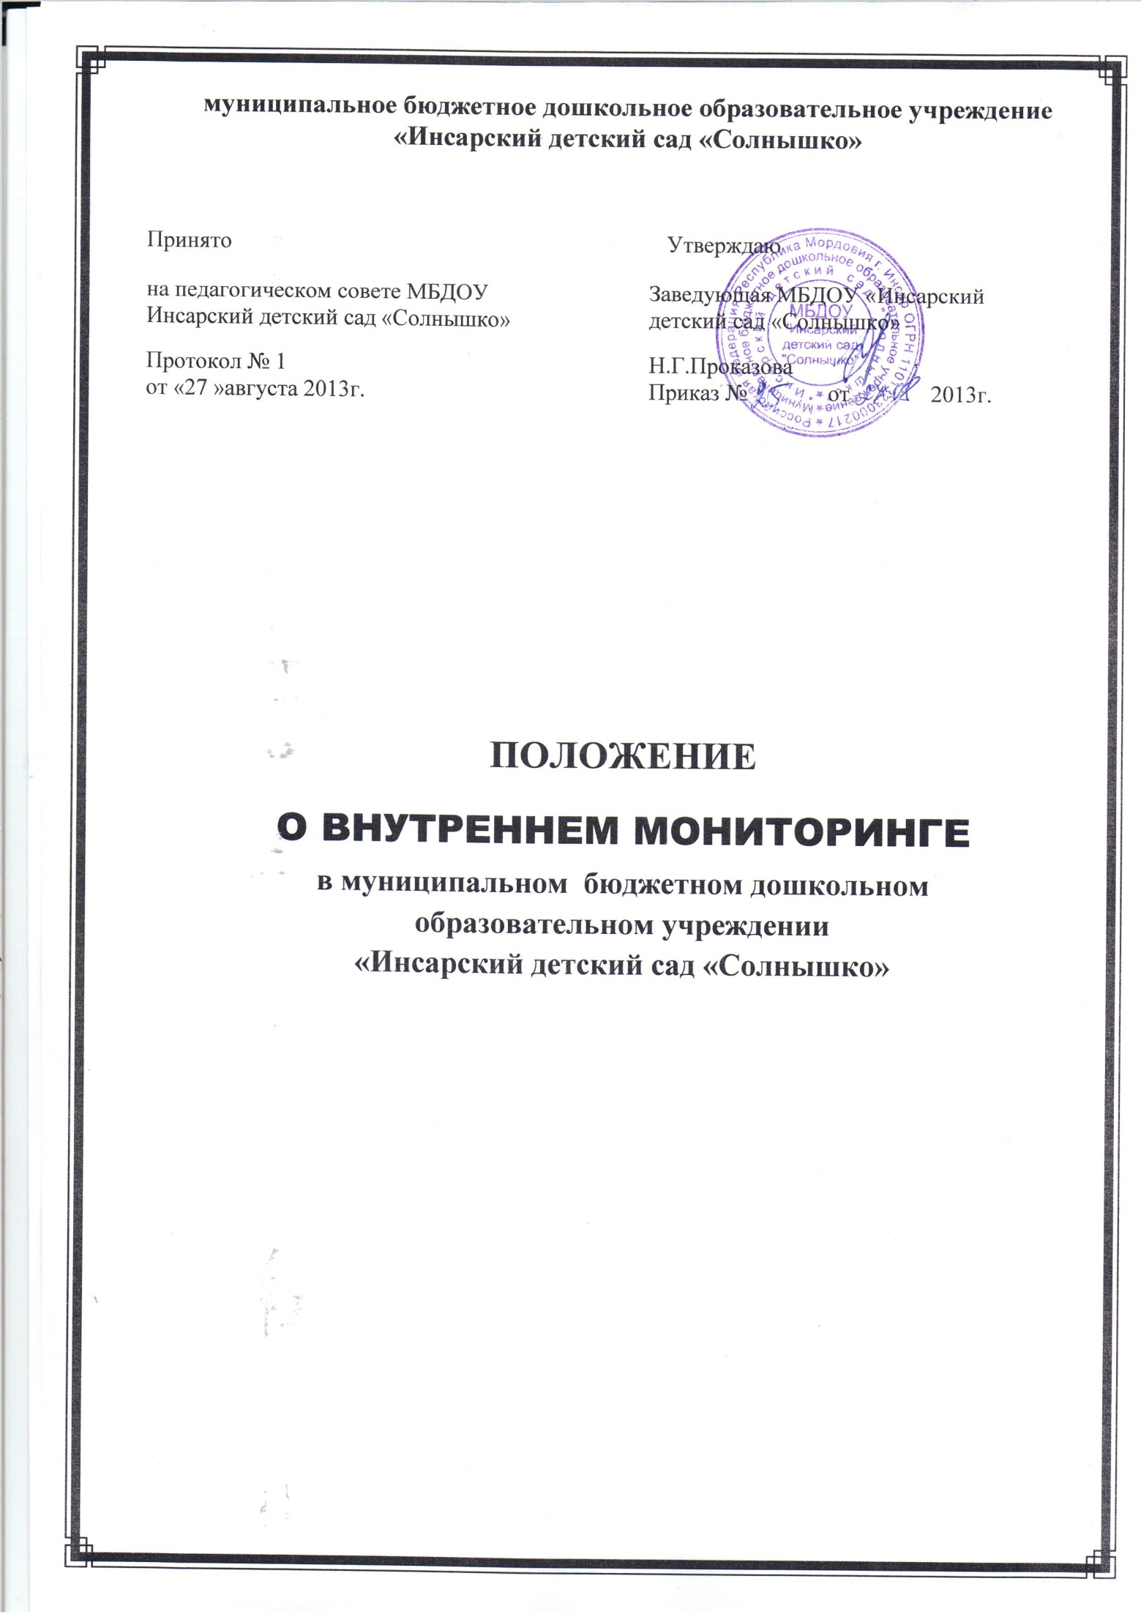

1. Общие положения

1.1 Настоящее Положение о системе внутреннего мониторинга качества образования в дошкольном образовательном учреждении (далее – Положение) разработано длядошкольного образовательного учреждения в соответствии со ст. 97 Закона РФ от29.12.2012 №273 – ФЗ "Об образовании в РФ", приказом Минобрнауки России от17.10.2013 г. № 1155 "Об утверждении Федерального государственного образовательного стандарта дошкольного образования".

1.2 Настоящее Положение определяет цели, задачи, принципы системы оценки качества образования в дошкольном образовательном учреждении (далее – ДОУ), ее организационную и функциональную структуру, реализацию и общественное участие в оценке и контроле качества образования.

1.3 ДОУ обеспечивает разработку и реализацию системы оценки качества, обеспечивает оценку, учет и дальнейшее использование полученных результатов.

1.4 Положение распространяется на деятельность всех педагогических работников ДОУ, осуществляющих профессиональную деятельность в соответствии с трудовыми договорами, в том числе на педагогических работников, работающих по совместительству.

1.5 Срок данного Положения не ограничен. Положение действует до принятия нового.

2. Основные цель, задачи и принципы внутреннего мониторинга качества образования в ДОУ:

2.1. Целью организации мониторинга является анализ исполнения законодательства в области образования и качественная оценка воспитательно - образовательной деятельности, условий развивающей среды ДОУ для определения факторов и своевременное выявление изменений, влияющих на качество образования в ДОУ.

2.2. Задачами внутреннего мониторинга качества образования являются:

• получение объективной информации о функционировании и развитии
дошкольного образования в ДОУ, тенденциях его изменения и причинах, влияющих
на динамику качества образования;

• организационное и методическое обеспечение сбора, обработки, хранения
информации о состоянии и динамике показателей качества образования;

• предоставление всем участникам образовательного процесса и
общественности достоверной информации о качестве образования;

• принятие обоснованных и своевременных управленческих решений по
совершенствованию образования и повышение уровня информированности
потребителей образовательных услуг при принятии таких решений;

• прогнозирование развития образовательной системы ДОУ.

• Основными принципами внутреннего мониторинга качества образования ДОУ в центре являются целостность, оперативность, информационная открытость к результатам

3. Основные направления внутреннего мониторинга качества образования в ДОУ

3.1. Выполнение основной общеобразовательной программы ДОУ (итоговые и
промежуточные результаты);

3.2. Готовность воспитанников к обучению в школе;

3.3. Состояние здоровья воспитанников (анализ заболеваемости детей, динамики показателей групп здоровья);

3.4. Физическое развитие воспитанников;

3.5. Адаптация вновь прибывших детей к условиям ДОУ;

3.6. Выполнение поставленных годовых задач;

3.7. Взаимодействие с семьями воспитанников (удовлетворенность родителей (законных представителей) качеством образования в ДОУ);

3.8. Кадровое обеспечение образовательного процесса: укомплектованность кадрами; динамика профессионального роста (повышение квалификации, образовательного уровня педагогов); удовлетворенность деятельностью ДОУ.

3.9. Материально-технические, медико-социальные условия пребывания воспитанников в ДОУ.

4. Порядок проведения внутреннего мониторинга качества образования

4.1. Реализация внутреннего мониторинга качества образования осуществляется в ДОУ на основе основной образовательной программы и годового плана ДОУ, утвержденными приказами заведующего и принятыми на заседаниях педагогических советов.

4.2. Периодичность и формы мониторинга соответствуют Федеральному
государственному образовательному стандарту ДОУ и прописаны в
основной образовательной программе ДОУ.

4.3. Реализация мониторинга качества образования осуществляется с использованием методов, указанных в основной образовательной программе ДОУ.

4.4. Требования к собираемой информации:
• полнота;
• конкретность;
• объективность;
• своевременность.

4.5. Формой отчета является аналитическая справка, которая предоставляется не позднее 7 дней с момента завершения мониторинга.

4.6. Данные, полученные в результате мониторинговых исследований и контрольных
мероприятий, отражаются в анализе выполнения годового плана, отчете о результатах самообследования и других отчетных документах ДОУ.

4.7. По итогам мониторинга проводятся заседания педагогического совета ДОУ, производственные собрания, административные и педагогические совещания.

4.8. По окончании учебного года, на основании аналитических справок по итогам
мониторинга, определяется эффективность проведенной работы, сопоставление с нормативными показателями, определяются проблемы, пути их решения и
приоритетные задачи ДОУ для реализации в новом учебном году.

